Отчет № 2объединения «Красота рукотворная»,
1и 2 групп

- Темы занятий:
Тема занятия | Дата |  | Используемая литература | Материалы и оборудование
 | 1гр. | 2гр.
Машинная вышивка Ознакомление учащихся с простыми машинными швами:  - фигурные строчки. | 09.06 | 10.06 | Фурлетова  О.И. стр.55 | Эскизы, альбом с образцами, видео ролик.
Выполнение рисунка узора №1 на образце. Ткань, применяемая для вышивки. Подбор эскиза. | 11.06 | 11.06 |  | Швейная машина, пяльцы, ткань, нитки, ножницы.
Разметка узора на ткани.  Подбор ниток. | 16.06 | 13.06 |  | Швейная машина, пяльцы, ткань, нитки, ножницы

- Интернет ресурсы: ddt-griv.ru (страничка педагога – Пелипенко З. А.), stranamasterov.ru

Изделия по темам:

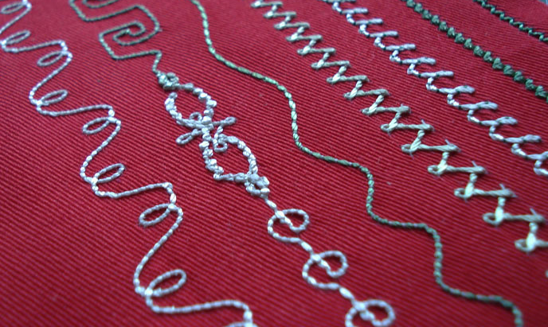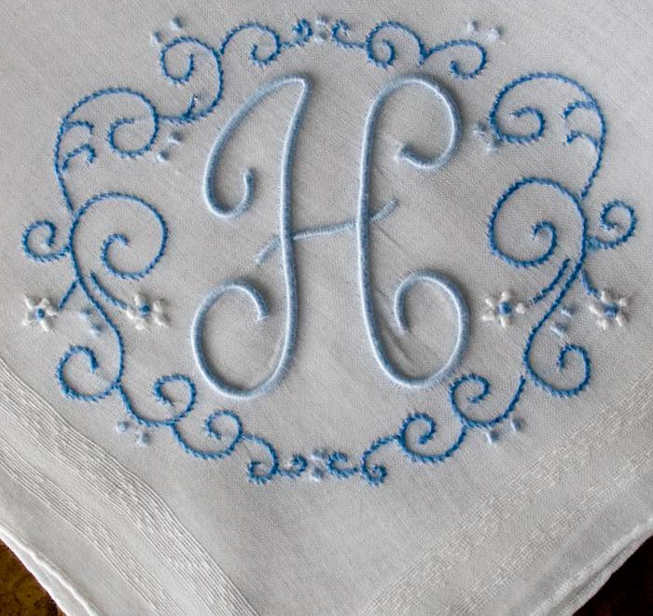

Машинные швы: «Фигурные строчки».
- Работа в группе «Красота рукотворная».

- Воспитательная работа.
Разъяснительные беседы:
- о правилах гигиены и санитарии;
- по профилактике вирусных и простудных заболеваний;
- по профилактике дорожно-транспортных происшествий.

